Januar 22
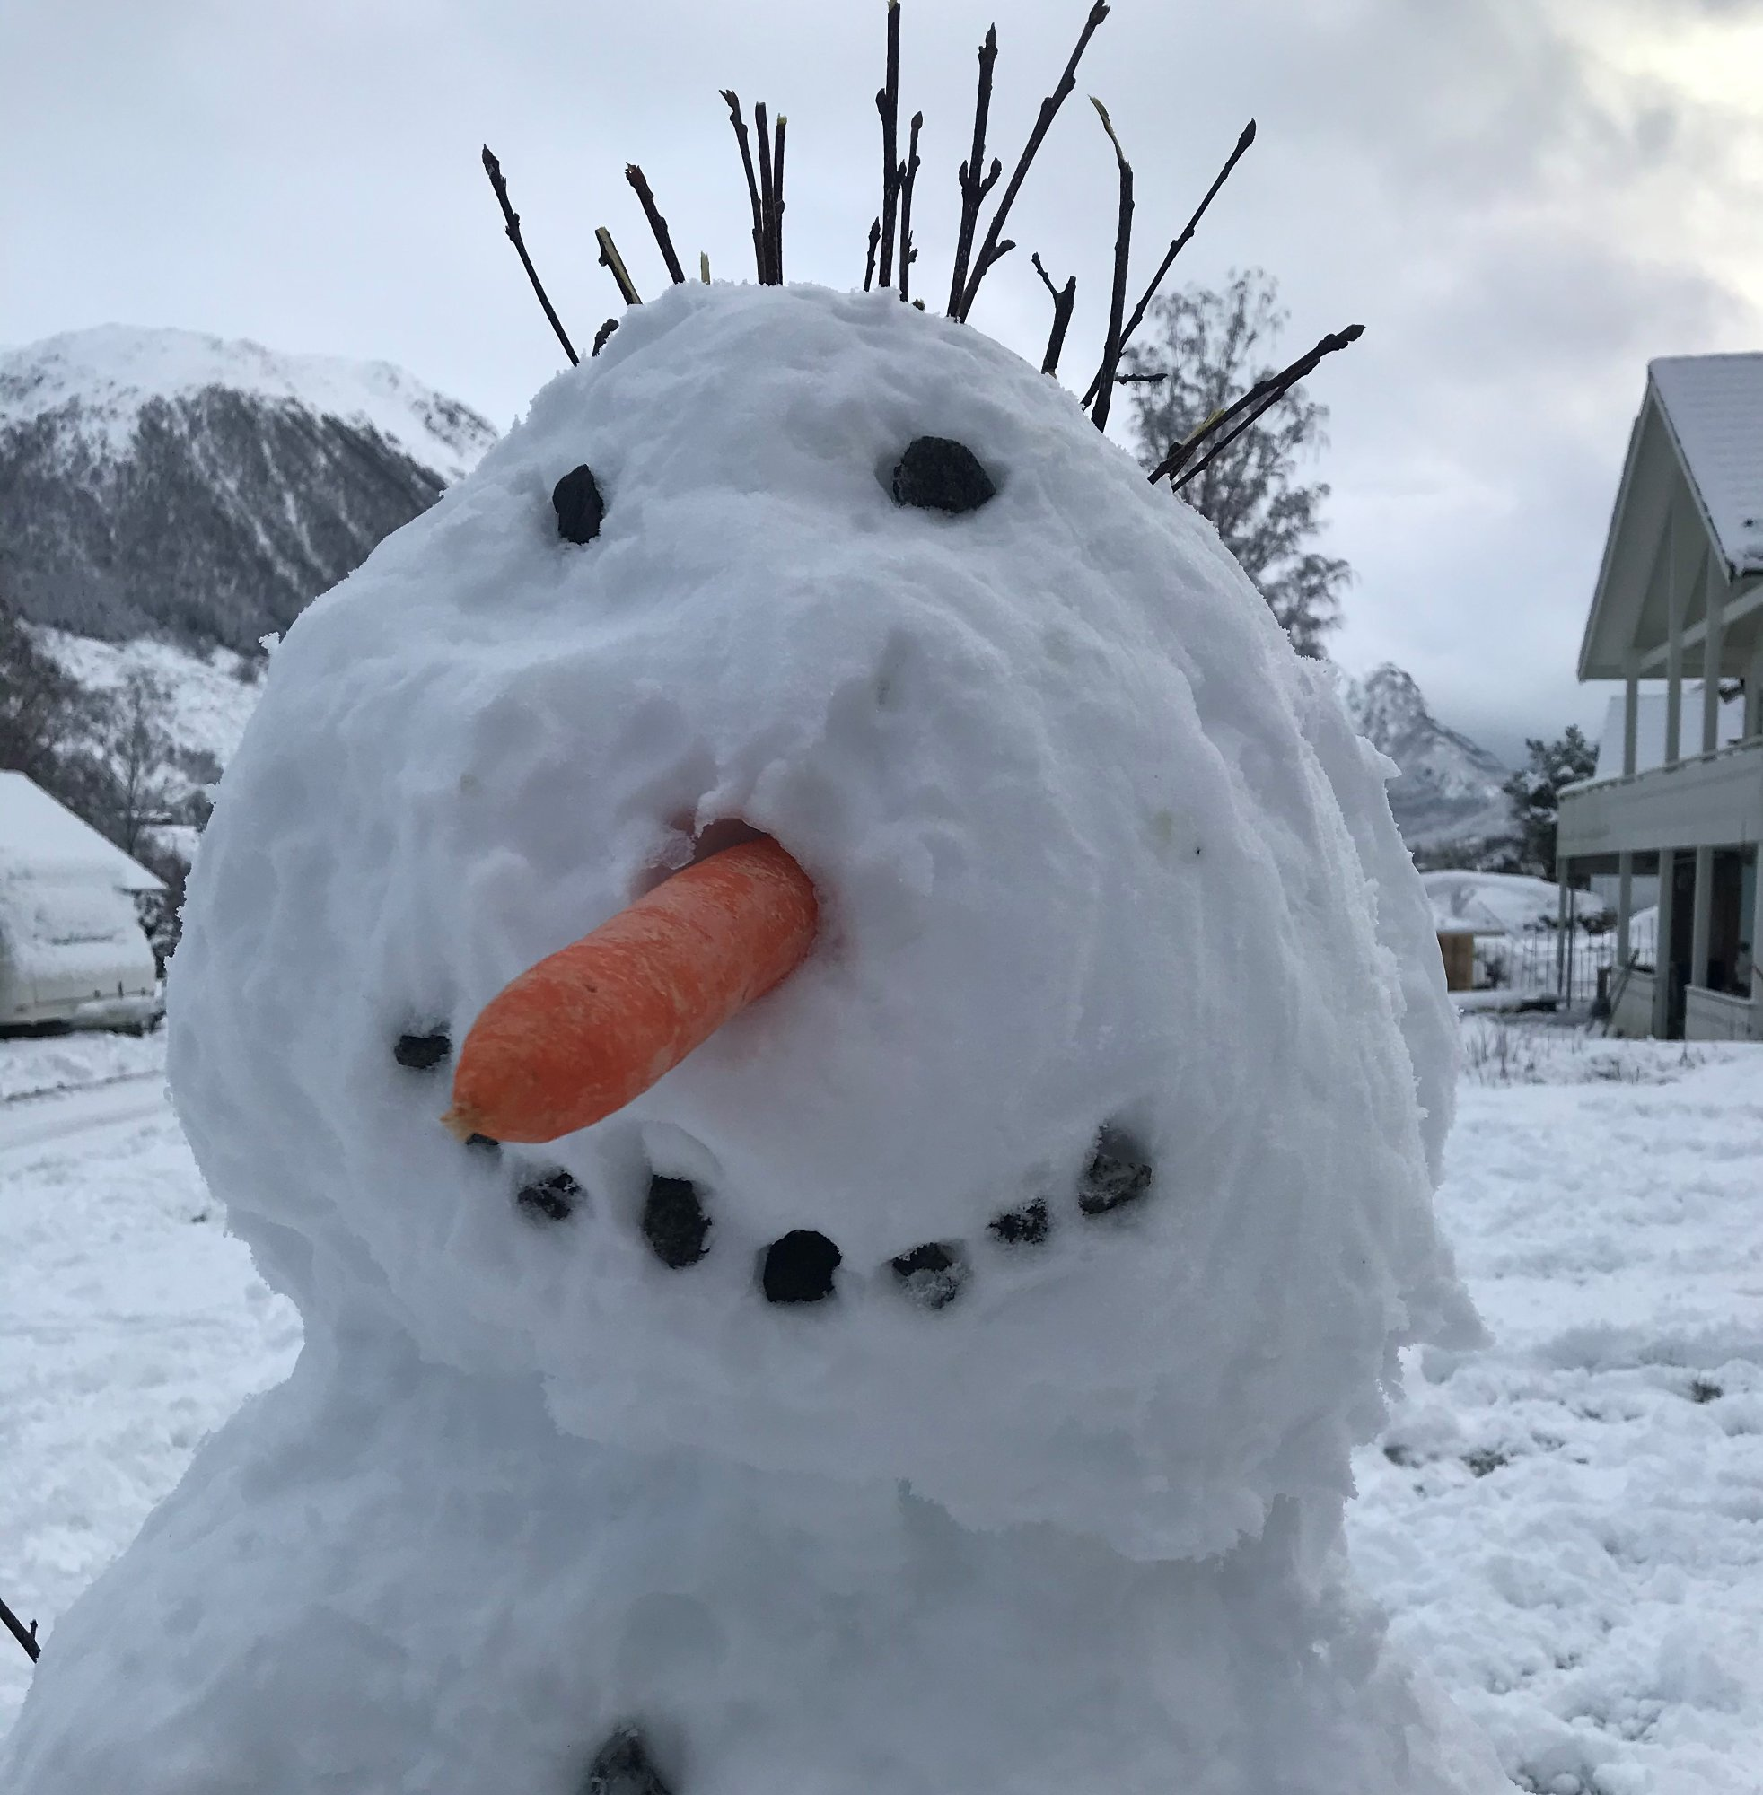2022

Tema : Eventyr/språk – rim og regler.

Mandag | Tysdag | Onsdag | Torsdag | Fredag
3 | 4 | 5 | 6 | 7
Planleggingsdag – Barnehagen er stengt. | Møtedag  Olivia Bursdag – 4 år | Turdag Gr1 - lesestund Madla Bibliotek  Gr2 – | Fellestur/Smågrupper | Smågrupper Gr2 – Tema  Gr1 - Utedag
10 | 11 | 12 | 13 | 14
Turdag Gr2  Smågrupper Gr1 - Tema | Møtedag  Førskolegruppe  Even H bursdag – 4 år | Turdag Gr1  Trollene : Supersans på Iddis museum, Trollene må være i bhg til 08.45. | Fellestur/Smågrupper | Smågrupper Gr2 – Tema  Gr1 - Utedag
17 | 18 | 19 | 20 | 21
Turdag Gr2  Smågrupper Gr1 - Tema | Møtedag  Førskolegruppe | Turdag Gr1  Trollene Skøyter  Milian bursdag – 4 år | Fellestur/Smågrupper | Smågrupper Gr2 – Tema  Gr1 - Utedag
24 | 25 | 26 | 27 | 28
Turdag Gr2  Smågrupper Gr1 - Tema | Møtedag  Siri Bursdag – 4 år  Førskolegruppe. | Turdag Gr1 Eventyrslottet – Barnemuseet. 1130-1230  Trollene Skøyter | Fellestur/Smågrupper | Smågrupper Gr2 – Tema  Gr1 - Utedag
31
Turdag Gr2

Smågrupper G1 - Tema

Viktige datoer: 03.01 – Planleggingsdag
03.01 – Olivia Bursdag – 4 år
11..01 – Even H bursdag – 4 år
19.01 – Milian bursdag – 4 år

